长春工业大学2021级硕士研究生录取通知书邮寄地址填写说明

请2021级录取的研究生考生登陆“长春工业大学招生管理系统”（https://zhaosheng.eol.cn/10190/main/user/index）进行注册登陆。

1.首次登陆时，需点击右侧“注册”按钮进入注册界面。
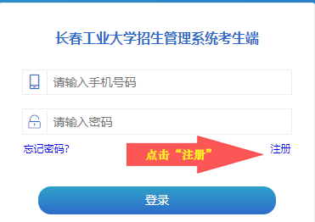

2.输入自己的手机号码进行注册，手机号码一经注册就不能修改。
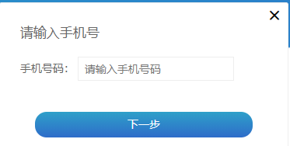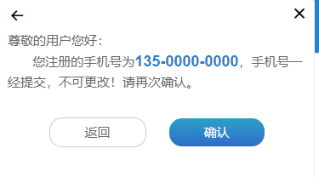

3.确认手机号码无误后，填写个人资料，报考层次选择“硕士”，拟报考院系选择自己专业所在学院（材料科学高等研究院的考生要选择材料科学高等研究院），拟报考专业选择拟录取的专业。
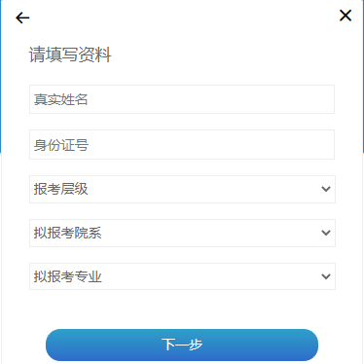

4.确认无误后点击下一步，设置登陆密码。
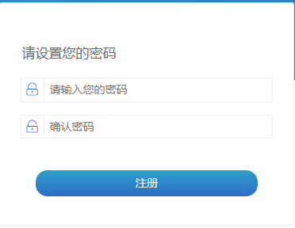
5.注册完成后，进入如下界面，点击左上角“硕士招生”
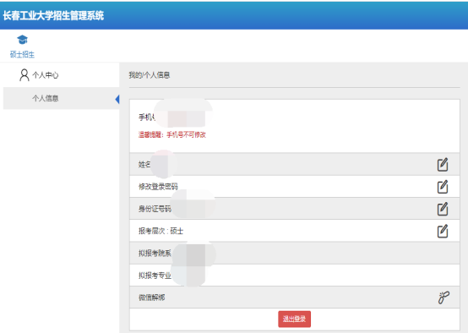

6.进入后点击“邮寄信息”，进入如下界面，首先点击右侧方框标注按钮，确定“邮寄”还是“自取”。
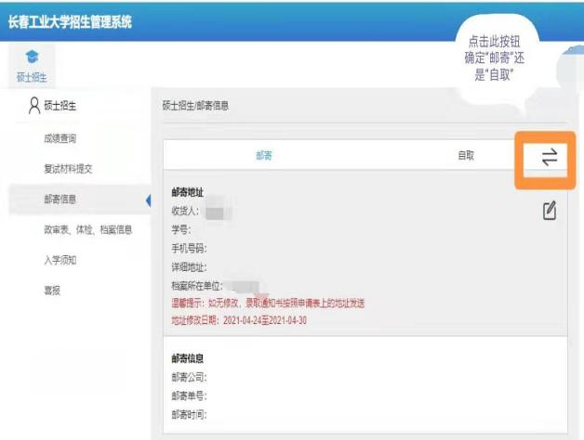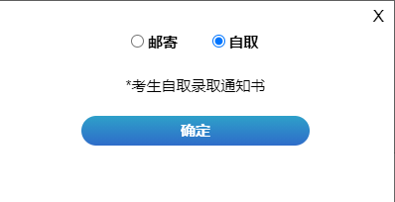

- 需要邮寄通知书的考生选择“邮寄”后，点击下图中右侧方框标注的“修改”按钮。进行邮寄信息填写。填写完成后保存修改即可。
